皖工教发〔2026〕26号

关于举办第18届全国大学生广告
艺术大赛校级选拔赛的通知

各学院：
为促进大学生创新精神和实践能力的培养，激发学生的创意灵感，提高学生的广告策划、艺术设计、新媒体传播及团队协作能力，同时为第18届全国大学生广告艺术大赛（简称“大广赛”）选拔优秀作品和选手，现决定举办皖江工学院大学生广告艺术创意竞赛暨第18届全国大学生广告艺术大赛校内选拔赛。为做好我校参赛作品的征集与报送工作，现将有关事项通知如下：
一、参赛对象
本次比赛面向我校全日制在校生。
二、竞赛须知
（一）大广赛参赛网址：https://www.sun-ada.net
（二）大赛联系人：代明凤（联系方式：15755387833）
（三）请报名参加大赛的同学加入QQ群：1028522739，及时关注QQ群发布大赛的具体通知。
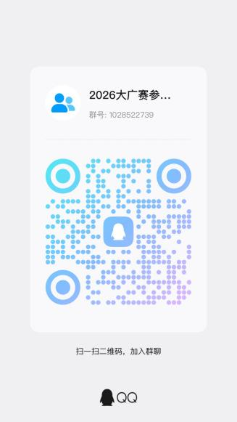
（四）本次竞赛无需缴纳任何费用。
三、参赛流程及报送时间
（一）参赛流程
第1步：查阅命题及下载命题素材包（详细见大广赛官网）
第2步：作品创作
第3步：完成系统注册，并获取参赛报名表、承诺书
第4步：系统提交参赛作品等待审核
第5步：校赛审核通过并筛选优秀作品报送至安徽赛区
具体参赛流程及提交截止时间见群内文件通知。

（二）报送时间
1.第18届大广赛线上提交：2026年5月10日至6月12日16:00。各赛区线下截稿时间：以各赛区通知为准。
2.第18届大广赛营销创客单元海选提交时间：2026年3月10日至4月10日22:00（后续环节、时间另行通知，详见大广赛官网及公众号）。
四、创作规范
（一）遵循命题要求
参赛作品必须严格依照大广赛组委会统一发布的命题（见大广赛官网www.sun-ada.net或参赛手册）进行创作。
（二）原创性与诚信创作原则
各类参赛作品必须为本人原创作品，拥有独立知识产权，遵守《广告法》和其他相关法律及政策法规、行业规范等要求。鼓励采用广告新思维、新形式、新技术进行创作。坚持原创，杜绝抄袭。
五、作品类别
作品类别共11类，涵盖：
A.平面类（Aa平面广告、Ab产品与包装、AcIP与创意周边）
B.视频类（Ba影视广告、Bb微电影广告[含系列短剧]、Bc短视频广告）
C.动画类
D.互动类（Da线上互动广告、Db线下互动广告）
E.广播类（Ea15秒广播广告、Eb30秒广播广告）
F.策划案类
G.文案类（创意长文案或种草长文案）
H.UI类（移动端、PC端）
I.科技类（生成式AI设计方向，根据具体要求创作）
J.营销创客单元（微短剧、AIGC微短剧、微视频、网络直播）
K.公益单元（根据公益命题要求创作）

皖江工学院教务处
2026年3月23日

皖江工学院教务处 2026年3月23日印发

